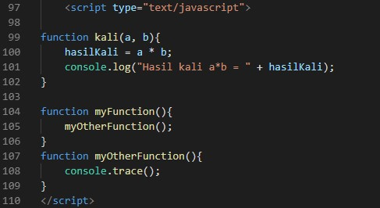

^^^^CODINGING SAYA^^^^^

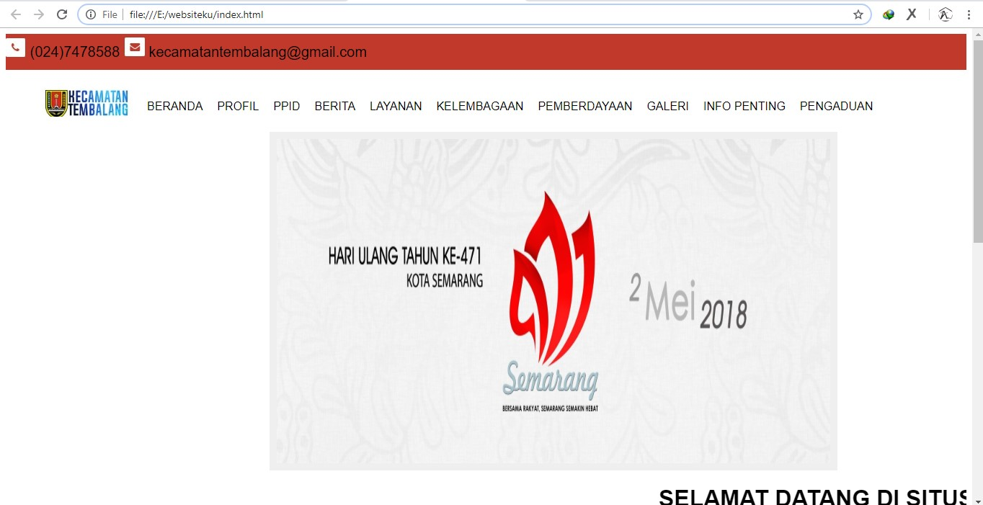

1.pada halaman web kita tekan tombol f12 untuk masuk ke inspect element > console

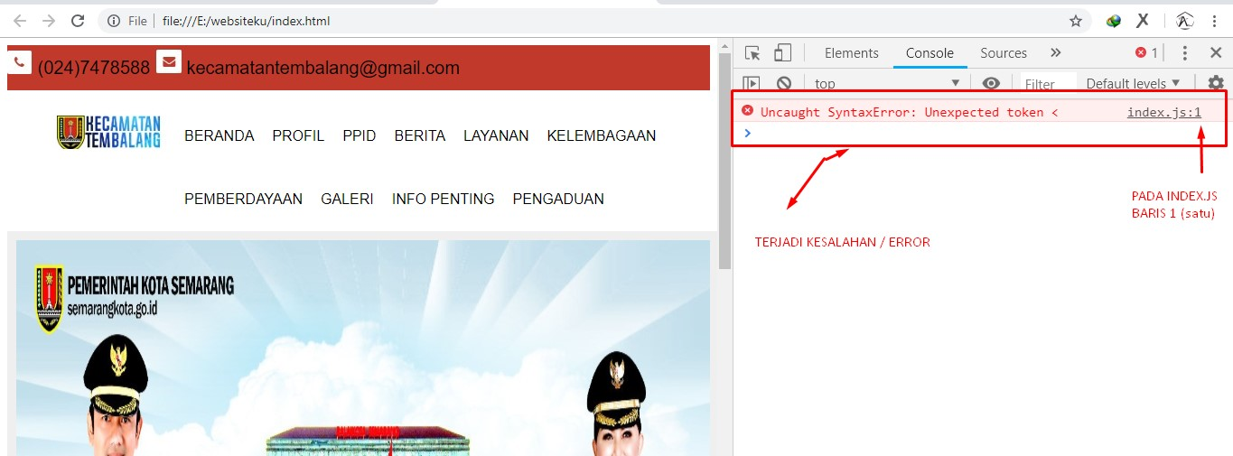

2.akan terdeteksi kesalahan / error pada codingan kita yg terlihat di index.js : baris1

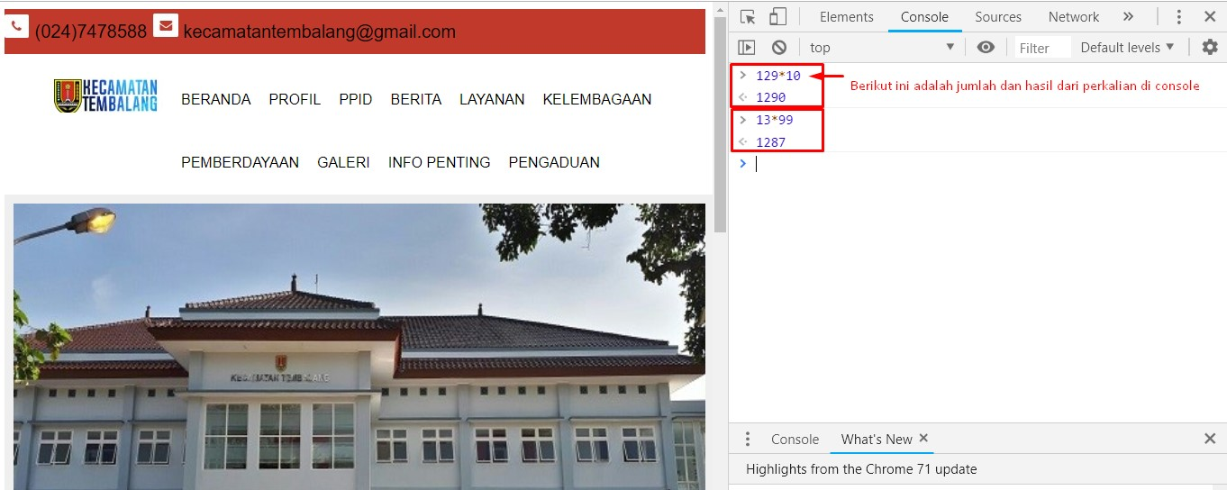

3.perkalian di console

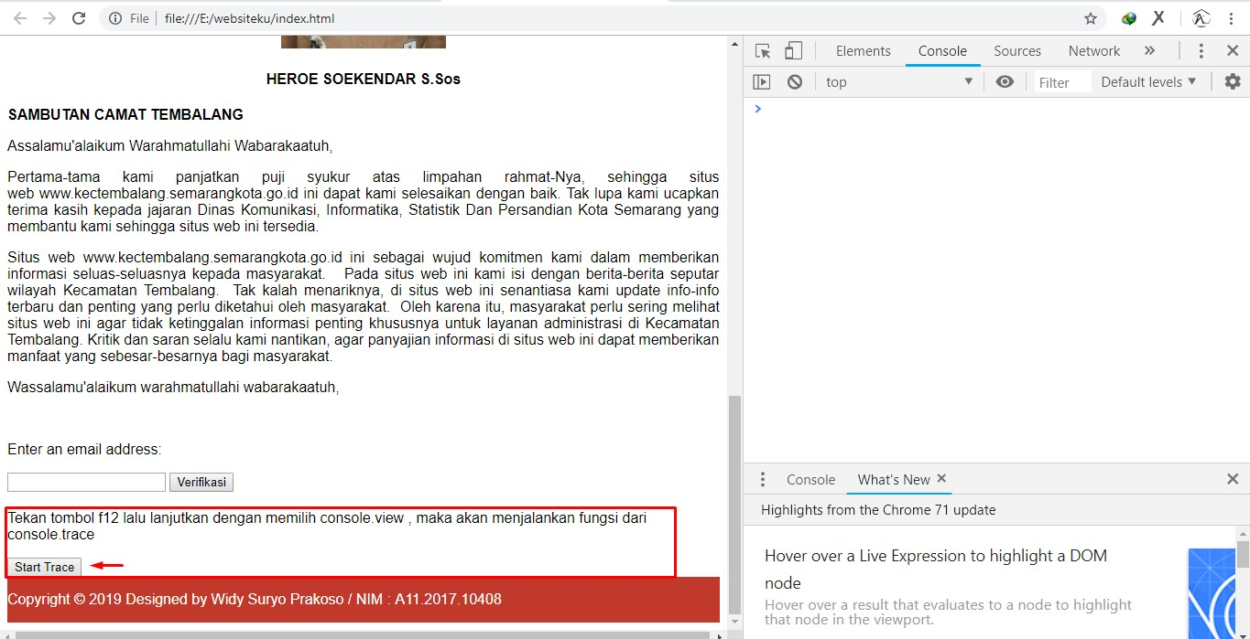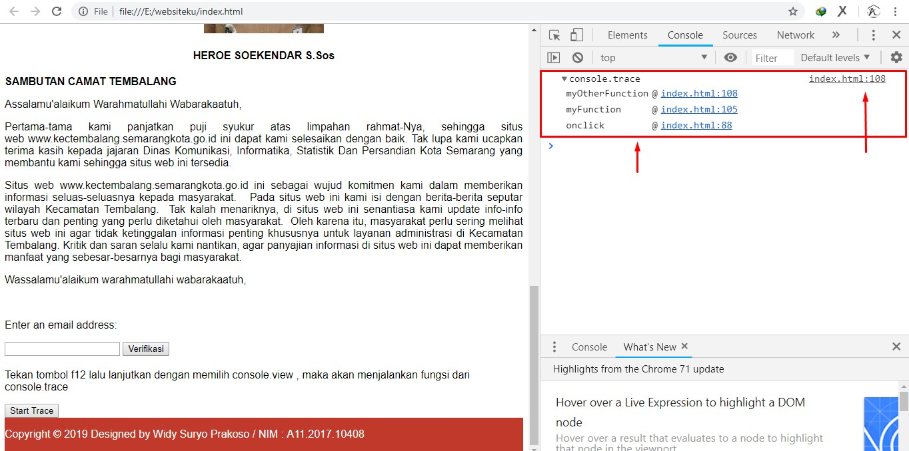

4.meng-eksekusi fungsi trace